ELADÓ Pilisszántó üdülőterületén, csodás panoráma kilátással a fennsíkra, a Hosszú-hegy déli oldalának alján, egy szuterénre (30 m2) épült + alapszint (30 m2) + beépített tetőterű (24 m2) minőségi könnyűszerkezetes épület, plusz Austrotherm polisztirol hőszigeteléssel, fedése Bramac betoncseréppel.
Műszaki leírás:
A telek mérete 1069m2, fúrt kút, vezetékes víz, villany, 6m3 +2 m3 emésztő, vonalas telefon, mobilinternet lefedettség jó, műholdas tv, szemétszállítás. A ház 2003-ban épült. A szuterén betonblokkból készült, hagyományos szigeteléssel, valamint drain-csövezéssel! Az épület mögött 14m2-es, a ház központi fűtésébe bekötött hőszigetelt tároló van. Az épületek szigeteltek, a dryvit külső festése víztaszító. Homlokzatokon mobil szúnyoghálós, hőszigetelt ablakok. A tetőtér egyterű, hőszigetelt, lambériával burkolt. A könnyűszerkezetes technológiának köszönhetően a a tetőtérben hangszigetelt válaszfallal kialakítható két félszoba. A meleg vizet PB 80 l-es gázbojler szolgáltatja. A központi fűtés rásegít a meleg víz készítésre. A házat riasztó és vasrács védi.
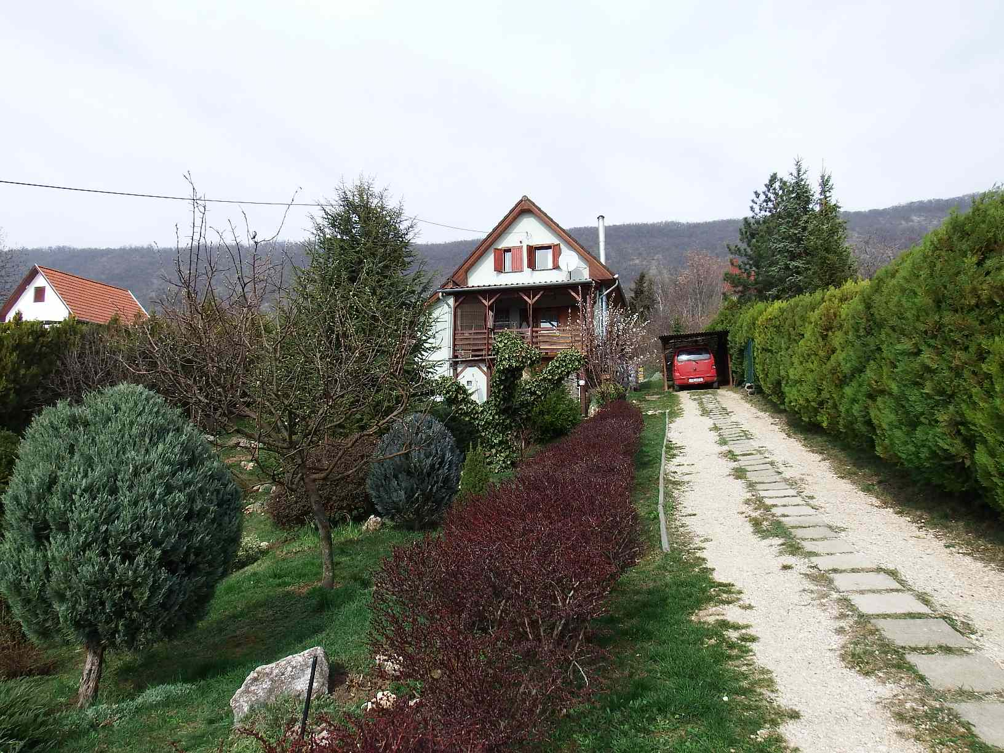
Elrendezés: A teljes lakóterület 84 m2. A szintek beosztása:
- Szuterén: lépcsőház, zuhanyozó, kézmosó. Konyha, étkező, vízteres fatüzelésű kandalló.
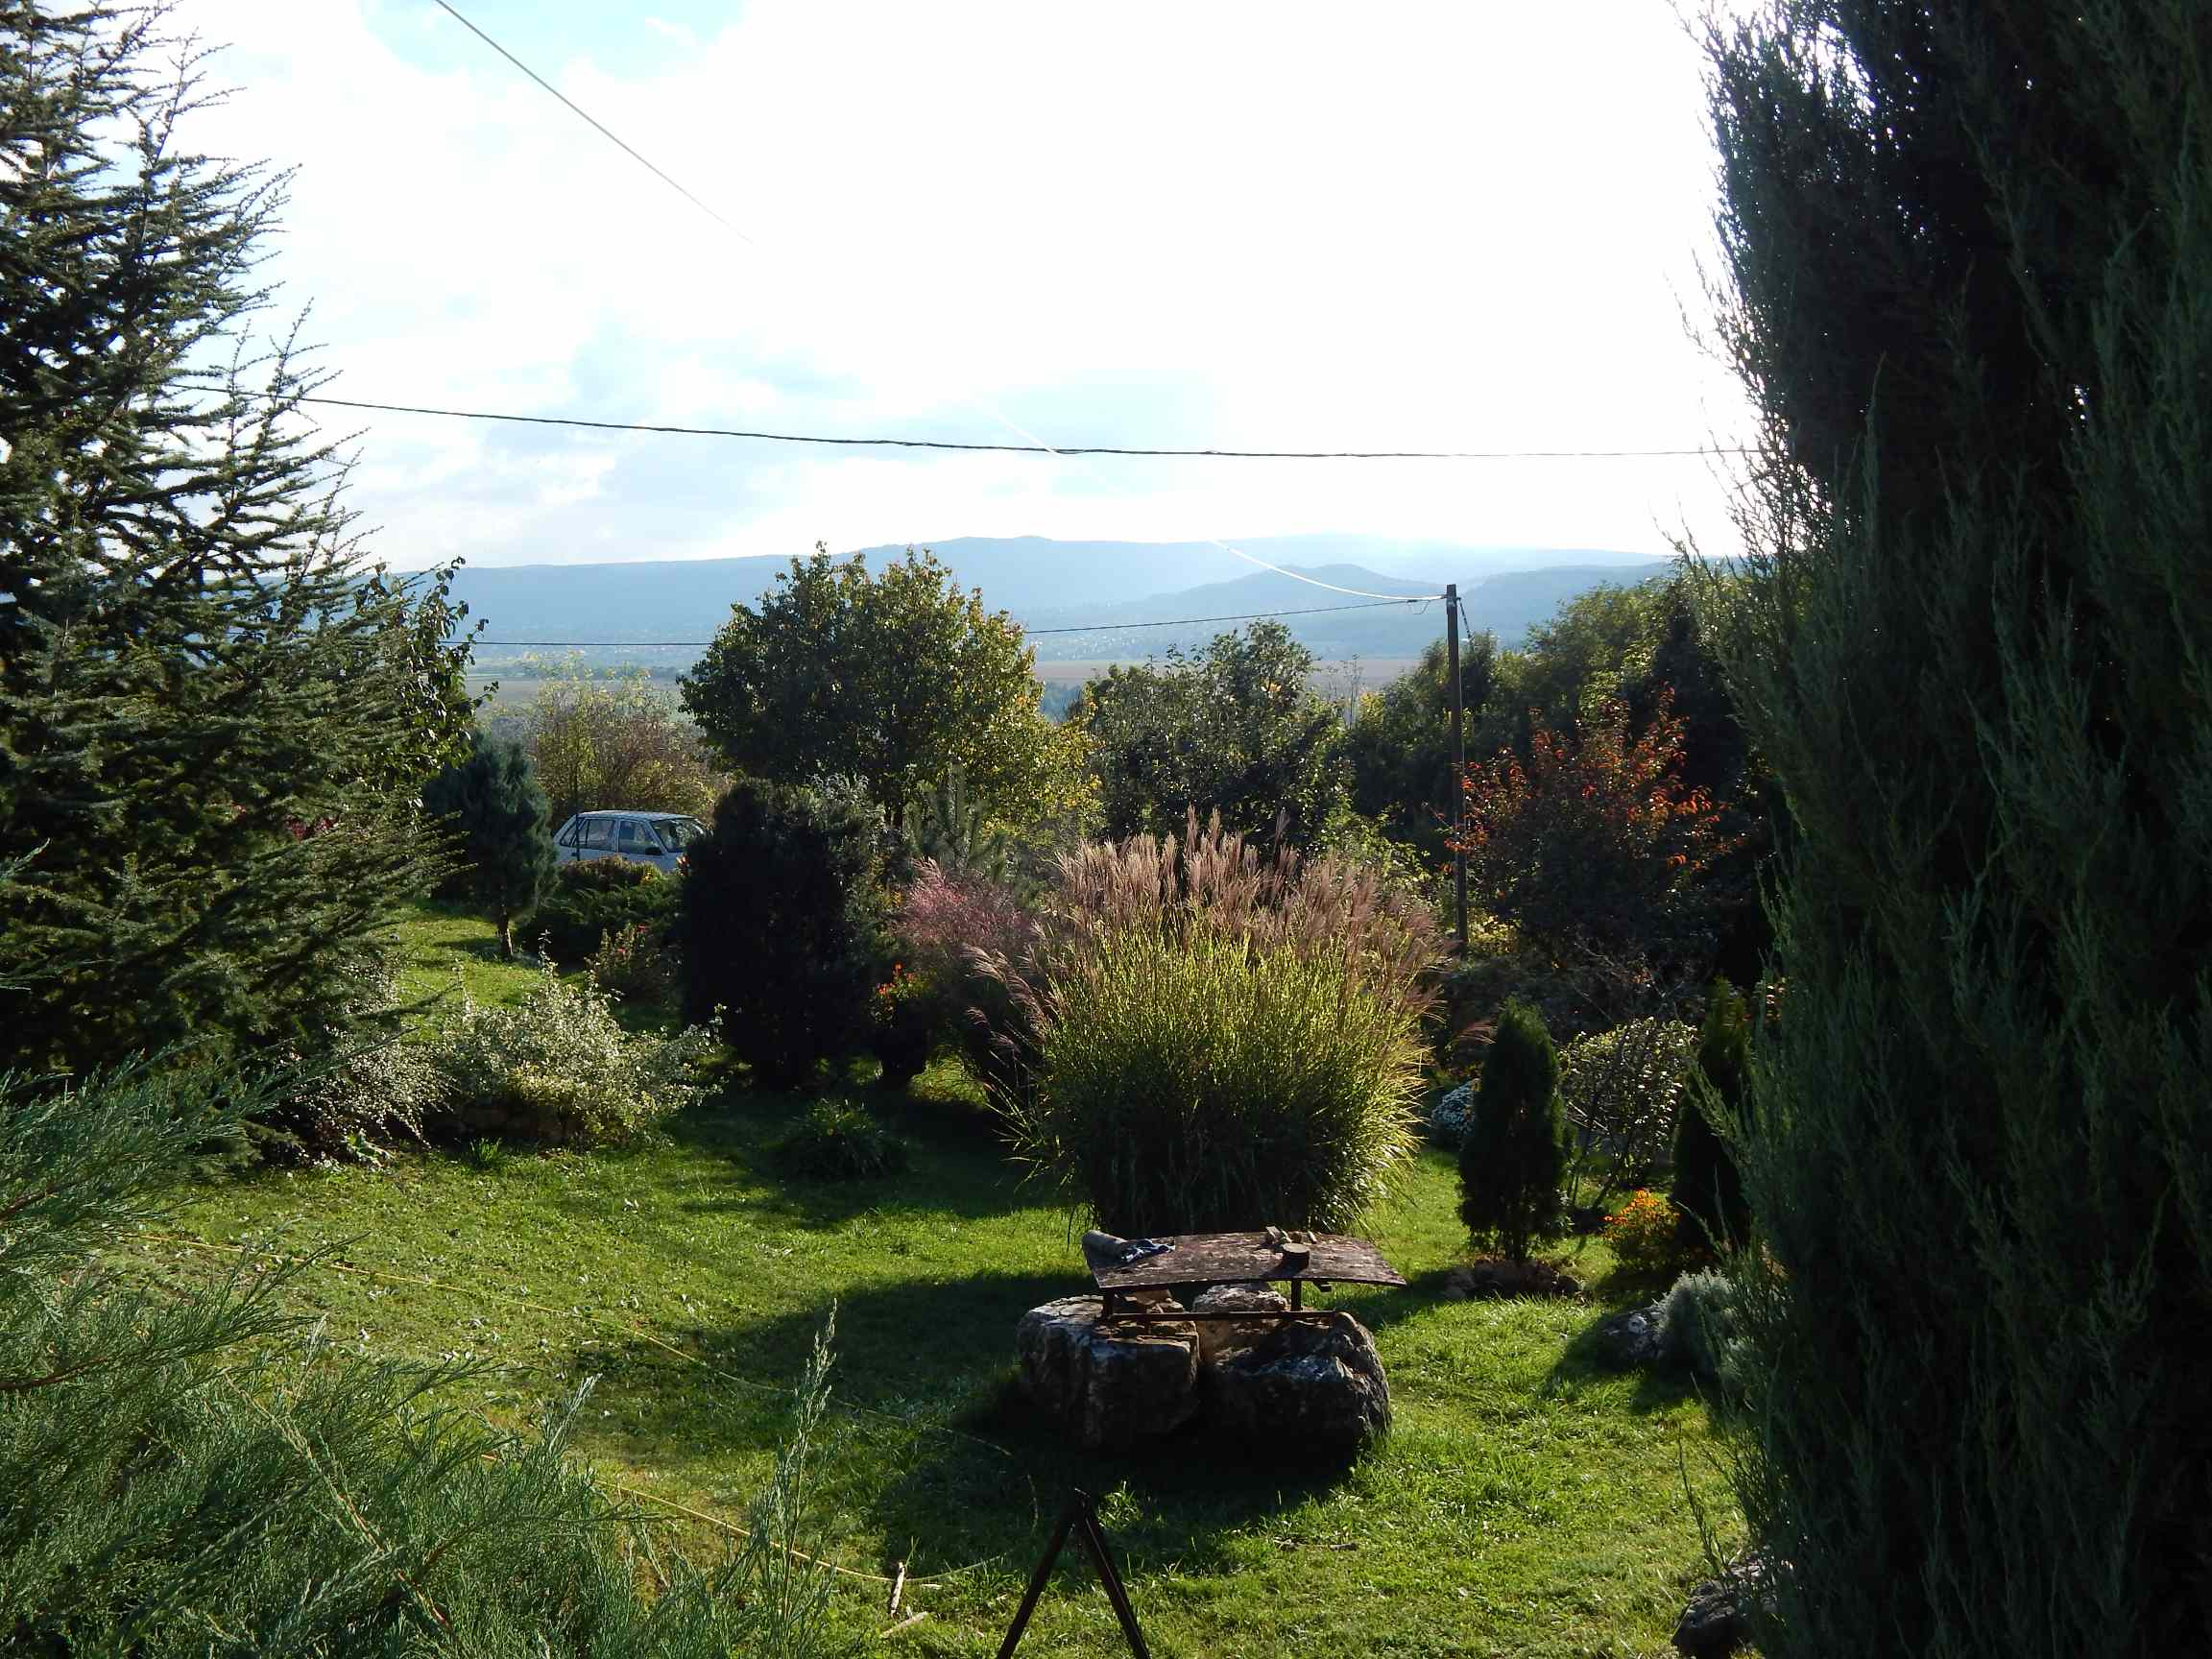
- Alapszint: Nappali, WC, mosdó, mosógép bekötés. Lépcső a tetőtérhez, ill. a szuterénhez. Ajtó a cserépfedésű 12m2 -es teraszhoz, és a külső feljáróhoz.
- Tetőtér: Jelenleg egyterű, hőszigetelt és lambériával burkolt, két félszoba kialakítására alkalmas
- Melléképület: A főépület nappalija mögött található, a ház hátsó frontjához építve -14 m2, így könnyen kialakítható a közvetlen átjárhatóság ezzel növelve a lakóteret, akár külön szobának vagy nappalinak kialakítva.
Környezet:
A telek növényzete válogatott, a talajt ősgyep borítja ezen kívül örökzöldek, tuják, borókák, orvosi zsálya, a kakukkfű, a levendula, termő birs, golden alma, őszibarack, körte , füge. Az üdülőterületre aszfaltos bekötő út vezet a bekötőutakon murva takarással. Télen az utakat hókotró takarítja. A környéken sok állandó lakos van az üdülő-övezeti besorolás ellenére, a körzeti megbízott rendőrtiszt gyakran járja a települést! 20 km-en belül gyakorlatilag mindenféle üzlet, iskola, óvoda megtalálható! A telepünk sarkában a „Határ-réti tó” és a „Háziréti víztározó” horgásztó található. A közlekedés a most felújított vasútvonallal -közvetlenül a Nyugati pályaudvarra, autóbusszal Budapest, Dorog és Esztergom irányába, jól működik, kulturált.
Az ingatlan tulajdonjoga rendezett, tehermentes, az irányár 18 millió forint. Korunk miatt a hegyek egyre „magasabbak" ezért kínáljuk a házat eladásra! Várjuk megtisztelő érdeklődését. Kedves Érdeklődő! Elérhet minket:
O.Gitta és O.Pisti | cím: 2095 Pilisszántó, Galagonya utca 4. | telefonon: +36 20 265 0938
FIGYELEM: az ingatlan értékesítésével kapcsolatban egy mindenre kiterjedő internetes felület (honlap) áll a rendelkezésére, ahol fényképek, videók, szöveges leírások segítik az eligazodást. A weblap címe: –->> |  | e-mail: nyaralo.haz.elado@gmail.com  www.eladohaz.mondosava.hu
Aki segít nekünk eladni az ingatlant, idehoz, ideküld egy vásárlót, a teljes vételár kifizetése után, a vételár másfél százalékának (1.5%) megfelelő forinttal köszönjük meg a segítségét!

